**Соревнования ВФСК ГТО среди школьников 12-15 лет.**

28 марта 2025 года в селе Нижнедевицк, на базе физкультурно-оздоровительного комплекса «Атлант», проведен «Муниципальный этап Фестиваля ВФСК ГТО среди обучающихся образовательных организаций Воронежской области (IV-V ступень 12 – 15 лет)». Фестиваль проведен согласно календарного плана мероприятий ВФСК ГТО Нижнедевицкого муниципального района. Общее руководство организацией, подготовкой и проведением соревнований Фестиваля осуществляет «Отдел по образованию, спорту и работе с молодежью администрации Нижнедевицкого муниципального района». Непосредственную работу по проведению соревнований Фестиваля возложена на сотрудников Центра тестирования ВФСК ГТО в Нижнедевицком муниципальном районе.

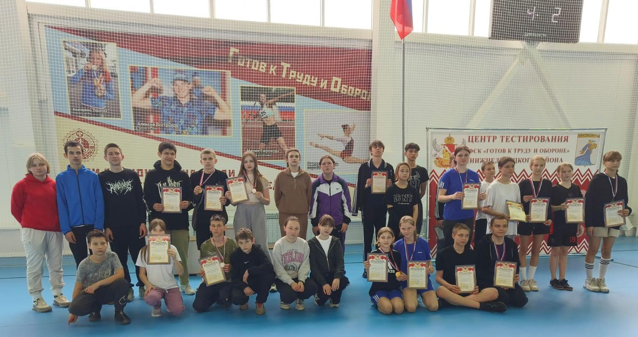

В данном спортивно-массовом мероприятии комплекса ГТО участвовали учащиеся района в составе команд, а также отдельные представители из:

МБОУ «Нижнедевицкая гимназия», МКОУ «Кучугуровская СОШ», МКОУ «Курбатовская СОШ», МКОУ «Синелипяговская СОШ», МКОУ «Хвощеватовская СОШ», МКОУ «Вязноватовская СОШ им. Пенькова С.В.», МКОУ «Першинская СОШ», МКОУ «Лесополянская СОШ», МКОУ «Верхнетуровская СОШ»

Общее количество участников соревнований - 56 человек. Из них 29 участников IV ступени 12-13 лет, 27 участников V ступени 14-15 лет.

Спортивная программа Фестиваля состояла из выполнения испытаний (тестов) комплекса ГТО:

1. Бег на 60 м;

2. Сгибание и разгибание рук в упоре у девушек, подтягивание на высокой перекладине у юношей;

3. Поднимание туловища из положения лежа на спине за 1 минуту;

4. Стрельба из пневматической винтовки, из положения сидя с упора;

5. Прыжок в длину с места толчком двумя ногами;

6. Наклон вперёд из положения стоя на гимнастической скамье;

7. Метание мяча 150 гр., на дальность;

8. Бег на 1500 м. в IV ступени 12-13 лет, Бег на 2000 м. в V ступени 14-15 лет.

Победители и призеры данных соревнований определялись в командном и личном зачете. За результат, показанный участником в каждом испытании начислялись очки согласно 100 очковой таблице Комплекса ГТО.

В личном зачете определяли победителей и призёров соревнований, среди юношей и девушек по наибольшей сумме очков набранных во всех испытаниях.

В командном зачёте победитель и призеры определялись по наибольшей сумме очков четырех лучших представителей команды независимо от пола или всех участников команды, если их было менее четырех.

В итоге проведенных соревнований места команд распределились следующим образом:

IV ступень

|  |  |  |
| --- | --- | --- |
| Место | Команда | Сумма очков |
| 1 | МКОУ «Першинская СОШ” | 1632 |
| 2 | МКОУ «Синелипяговская СОШ» | 1483 |
| 3 | МБОУ «Нижнедевицкая гимназия” | 1244 |
| 4 | МКОУ «Курбатовская СОШ» | 1188 |
| 5 | МКОУ «Верхнетуровская СОШ» | 1059 |
| 6 | МКОУ «Вязноватовская СОШ им. Пенькова С.В.» | 887 |
| 7 | МКОУ «Кучугуровская СОШ» | 790 |
| 8 | МКОУ «Лесополянская СОШ» | 343 |
| 9 | МКОУ «Хвощеватовская СОШ» | 338 |

V ступень

|  |  |  |
| --- | --- | --- |
| Место | Команда | Сумма очков |
| 1 | МКОУ «Першинская СОШ” | 1656 |
| 2 | МКОУ «Синелипяговская СОШ» | 1516 |
| 3 | МБОУ «Нижнедевицкая гимназия” | 1485 |
| 4 | МКОУ «Курбатовская СОШ» | 1007 |
| 5 | МКОУ «Кучугуровская СОШ» | 981 |
| 6 | МКОУ «Верхнетуровская СОШ» | 628 |
| 7 | МКОУ «Вязноватовская СОШ им. Пенькова С.В.» | 500 |
| 8 | МКОУ «Хвощеватовская СОШ» | 214 |

Команды, занявшие I-III место данных соревнований награждены грамотами центра тестирования ВФСК ГТО МКУ ДО «Нижнедевицкая ДЮСШ».

Победители и призеры соревнований в личном первенстве среди юношей и девушек

|  |  |  |  |
| --- | --- | --- | --- |
| Место | ФИО участника | Очки | Школа |
| IV ступень 12-13 лет | | | |
| I | Гилёв Андрей  Баркалова Анна | 449  476 | МКОУ "Синелипяговская СОШ"  МКОУ "Першинская СОШ" |
| II | Конобеевских Виктор  Шильдяева Анастасия | 447 | МКОУ "Синелипяговская СОШ"  МКОУ "Першинская СОШ" |
| III | Доровских Станислав  Неронская Татьяна | 432  438 | МКОУ "Курбатовская СОШ"  МБОУ "Нижнедевицкая гимназия" |
| V ступень 14-15 лет | | | |
| I | Корчиков Александр  Шильдяева Екатерина | 508  457 | МБОУ "Нижнедевицкая гимназия"  МКОУ "Першинская СОШ" |
| II | Незнамов Александр  Корнеева Мария | 456  395 | МКОУ "Першинская СОШ"  МКОУ "Синелипяговская СОШ" |
| III | Кастырин Артём  Попова Мария | 448  313 | МБОУ "Нижнедевицкая гимназия"  МБОУ "Нижнедевицкая гимназия" |

Победители и призёры в личном первенстве соревнований у юношей и девушек награждены медалями и грамотами центра тестирования ВФСК ГТО МКУ ДО «Нижнедевицкая ДЮСШ».